6.6 reglement zwembad Lozerpool
Wij heten u graag welkom in het nieuwe zwembad Lozerpool!
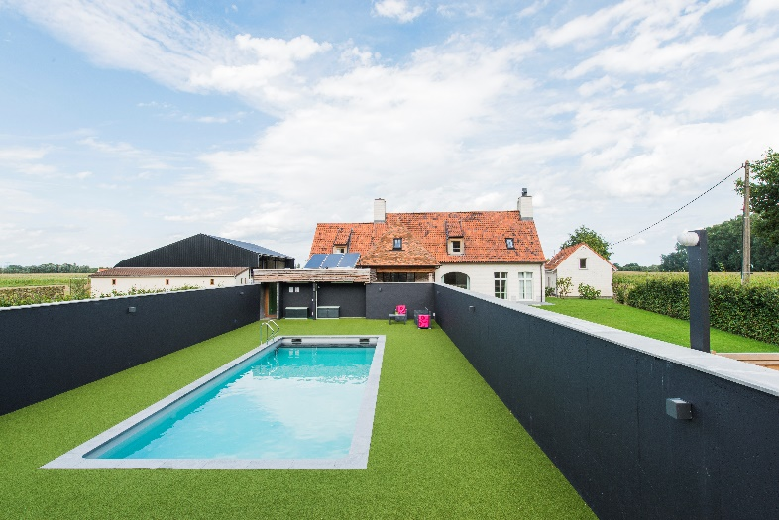
Graag hadden wij u op de hoogte gehouden van een aantal regels die wij graag in acht houden enerzijds ter beveiliging en anderzijds om het zwembad voor iedereen hygiënisch en proper te houden.
- Het gebruik van het zwembad gebeurt onder de volledige verantwoordelijkheid van de gasten. Lozerlodge is op geen enkele wijze verantwoordelijk. Lozerlodge oefent geen toezicht uit. In geen geval kan het Lozerlodge, noch haar aangestelden, verantwoordelijk gesteld worden voor gebeurlijk verlies of diefstal van goederen noch voor ongevallen.
- Gebruik van zwembad kon niet permanent ingelast worden, best afspreken met alle gasten op de site
- Kinderen van minder dan 18 jaar zijn steeds en permanent vergezeld van een toezichthoudende en verantwoordelijke volwassene.
- Lozerlodge kan, indien nodig, de tijdsduur van het zwemmen beperken
- Alvorens te baden is het nemen van een douche en voetdouche verplicht
- Het zwembad en omgeving dient netjes te worden achtergelaten, vrij van modder. Vuilnis moet in de
vuilbakken gedeponeerd worden

- Wat je echt niet mag:
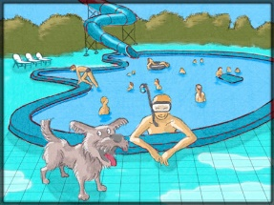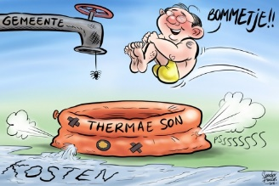

- Duiken in het zwembad gezien de diepte beperkt is tot 1m40
- Rond het zwembad te lopen of spelen te beoefenen, die de andere bezoekers hinderen of de rust te verstoren en die aanleiding kunnen geven tot ongevallen. Het is verboden elkaar in het water te duwen of in het water onder te duwen
- Dieren binnen het gebouw te brengen
- In het water te spelen met ballen of andere voorwerpen, tenzij met toelating van de beheerder
- De douche op een niet-verantwoorde of overbodige wijze te gebruiken
- Te roken in het zwembad en kleedlokalen
- Water te verspillen aan de douche
- Zeep en shampoo te gebruiken , behalve onder de douche
- Te eten en te drinken aan het zwembad en de kleedkamers
- Schade aan te brengen aan het kunstgras, het zwembad en de poolhouse. De gebruikers zullen de schade moeten vergoeden.
- Indien jullie NIET zwemmen, dient Poolhouse en zeker rolluik steeds te worden gesloten, dit uit veiligheid
- Er hangt een reglement , lees het graag nog eens na
- als men zwemt dient het rolluik open te blijven want bij sluiten loopt men risico dat er kinderen eronder geraken
- niet op rolluik lopen

Lozer Lodge groeten

